Продукция COMMAND™
Клейкие полоски 3M Command
Клейкие легкоудаляемые монтажные полоски применяются для временного крепления плакатов, крючков, держателей для кабеля и других легких предметов. Надежно крепятся, а при необходимости легко и чисто можно удалить фиксаторы, не повреждая поверхности и не оставляя следов даже на бумажных обоях, просто потянув за кончик клеевой полоски.

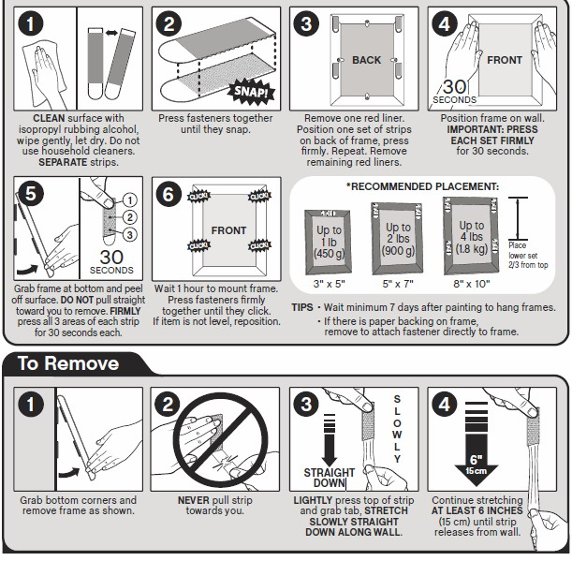
Развесьте свои любимые фотографии, картины, изображения на пенокартоне без гвоздей и отверстий в стене! Застежки для рамок, картин, пенокартона от компании 3М. Повесьте свои любимые фотографии и картины без дополнительных инструментов и сохраните стены в неприкосновенности!
Комплект из двух застежек представляет собой две клейкие полоски Command, с обратной стороны которых расположены надежные зубчики-липучки, предназначенные для прочного скрепления друг с другом и похожие на "ленты-липучки", используемые при пошиве одежды и обуви.
Застежки легко размещаются на вертикальной поверхности, без дополнительных инструментов, и также легко удаляется, не оставляя следов. С помощью застежек можно повесить на стену декоративную тарелку, икону, веер, табличку, телефон и другие предметы.
Command (Комманд) - это НЕПРЕВЗОЙДЕННАЯ по качеству технология, позволяющая легко и надежно прикреплять разнообразные аксессуары (крючки, зажимы, держатели) на вертикальные поверхности (стены, мебель, зеркала, окна, двери) без гвоздей, шурупов, дюбелей и отверстий в стене.
А главное - Вам не понадобятся никакие инструменты и специальные знания. При желании Вы всегда сможете легко удалить эти приспособления с поверхностей, причем не останется НИКАКИХ СЛЕДОВ!!!
Инструкция:
1. Обезжирьте стену (другую поверхность)
2. Отделите клейкие полоски по перфорации друг от друга. Соедините 2 половинки застежки, крепко прижав, их друг к другу до щелчка.
3. Удалите бумажную подложку с любой стороны комплекта застежек и наклейте полоску на заднюю сторону фоторамки, пенокартона, картины, калькулятора, иного предмета, который Вы хотите повесить на стену. Если нужно повторите то же самое с каждым комплектом. Крепко прижмите!
4. Удалите другую подложку с комплекта застежек и прижмите предмет к стене на 30 секунд. Предмет уже висит! Но его нужно будет снять! Процедура нужна для того, чтобы не вымерять расстояние между ответными частями застежек непосредственно на стене и на картине (пенокартоне, рамке или ином подвешиваемом предмете).
5. Приподнимите подвешиваемый предмет снизу и очень аккуратно "отлепите" его от стены (это возможно благодаря "липучкам"). На стене останутся ответные части полосок Cоmmand, а на картине, пенокартоне (ином предмете) - их первые части.
6. Подождите 1 час. Это нужно для надежности. Через час возвратите подвешиваемый предмет на стену, крепко прижав его к липучкам до щелчка.
Для удаления крепежей:
Приподнимите снизу картину и снимите её со стены. Должен быть виден язычок от клейкой полоски. МЕДЛЕННО потянуть язычок вниз, растягивая полоску как минимум на 30 см, до тех пор, пока основание аксессуара не освободится от стены. Не вытягивайте полоску под углом. Придерживайте основание. Полоска снята, на стене никаких следов! Не верите? Проверьте сами!

Часто задаваемые вопросы:
Вопрос: Сколько времени продержится застежка на стене? Не отвалится ли она?
Ответ: все полоски с системой крепления Command держатся надежно неограниченное количество времени, если все условия по креплению соблюдены в соответствии с инструкцией.
Вопрос: Бесследно ли удаляется полоска со стены и с картины, скажем, лет через 10 после эксплуатации?
Ответ: Однозначно, да. И следов удаления не останется.
Вопрос: На какие поверхности можно приклеивать полоски ?
Ответ: Окрашенные и лакированные деревянные поверхности, кафельная плитка, обои, заштукатуренные, окрашенные стены.
Вопрос: Зачем ждать час после крепления аксессуара к поверхности?
Ответ: За это время клей достигнет максимальной силы крепления к поверхности.
Вопрос: Хороши ли держится полоска на обоях?
Ответ: Виниловые обои не являются абсолютно плоскими, за счет чего уменьшается площадь соприкосновения клеевого слоя и может быть не очень хороший крепеж. Некоторые виниловые обои (но далеко не все!) имеют специфичное покрытие, которое вступает в реакцию с клеем Command и тогда полоска Command отлипает. В остальных случаях, полоски очень надежно держатся на виниловых обоях. Застежки хорошо держатся на бумажных обоях, но сами обои могут не выдержать нагрузки и оторваться вместе с полоской.

Вопрос: Что делать в случае если я потянул полоску слишком резко и она порвалась?
Без паники! Просто возьмите фен и прогрейте основание крючка для размегчения клея. Затем можно использовать нить для чистки зубов для отделения крючка от стены. Потяните оставшуюся полоску для легкого удаления.

Полезный совет
Постоянно теряете дистанционный пульт от телевизора? Вы можете использовать застежки для картин Command™ для крепления пульта рядом с телевизором.

Застежки для картин
Одна застежка крепится на стену, а другая на рамку. Таким образом, вы можете вешать и снимать картины, фотографии, настенные часы и другие маленькие предметы декора столько раз, сколько вам хочется. Застежки для картин Command™ легко удаляются, не повреждая поверхностей.
ВНИМАНИЕ!
При удалении МЕДЛЕННО потянуть язычок вертикально вниз по стене, растягивая полоску как минимум на 30 см, до тех пор, пока основание аксессуара не освободится от стены. Не вытягивать полоску под углом. В противном случае полоска может порваться или повредить стену. НЕ ИСПОЛЬЗОВАТЬ на нежных или бумажных обоях. Возможно не очень хорошее крепление к некоторым виниловым обоям. НЕ ИСПОЛЬЗОВАТЬ с антикваром и другими ценными и незаменимыми вещами. НЕ ВЕШАТЬ предметы над кроватью.
Перед применением внимательно прочитать инструкции на обратной стороне упаковки. Наносить на поверхности с температурой не ниже 10°С. Клейкая полоска может размягчиться или потерять клейкость при температуре свыше 40°С.

